摘要
在连续向量空间中嵌入由实体和关系组成的大规模知识图谱。
TransE是近年来提出的一种很有前途的预测方法，它在实现最先进的预测性能的同时非常有效。讨论了嵌入时应考虑的关系映射性质，如反身性、一对多、多对一、多对多。我们注意到TransE在处理这些属性方面做得不好。一些复杂的模型能够保留这些映射属性，但在这个过程中会牺牲效率。为了在模型容量和效率之间取得良好的平衡，本文提出了将关系建模为超平面的TransH，并对其进行了翻译操作。这样，我们就可以很好地保持上述关系的映射性质，使之具有几乎相同的TransE模型复杂度，另外，由于实际知识图往往还远未完成，如何在训练中构造负例来减少错误三元组，这一点非常重要。利用关系的一对多/多对一映射属性，我们提出了一个简单的技巧来减少错误三元组。我们在WordNet和Freebase等基准数据集上进行了大量的链接预测、三重分类和事实提取实验。实验表明，与TransE相比，TransH在预测准确度上有了显著的提高，具有可比的放大能力。
介绍
知识图谱，例如Freebase（Bollacker等人，2008）、WordNet（Miller，1995）和Genetology（Ashburner等人，2000）已经成为支持许多人工智能相关应用的重要资源，如网络/移动搜索、问答等。知识图是一个由实体作为节点和关系作为不同类型边缘组成的多关系图。边的实例是三重事实（头实体、关系实体、尾实体）（表示为（h、r、t））。在过去的十年中，在构建大规模知识图方面取得了巨大的成就，但是支持计算的一般范式仍然不清楚。两个主要的困难是：
- 知识图是一个符号和逻辑系统，而应用程序通常涉及连续空间中的数值计算；
- 很难在图上聚合全局知识。
传统的形式逻辑推理方法在处理实际大规模知识图的长距离推理时，既不易处理，也不具有稳健性。最近，人们提出了一种新的方法来处理这个问题，它试图将一个知识图嵌入到一个连续的向量空间中，同时保留原始图的某些性质（如Socher等人2013年；Bordes等人2013a；Weston等人2013年；Bordes等人2011；2013b；2012；Chang、Yih和Meek 2013）。例如，每个实体h（或t）在向量空间中表示为点h（或t），而每个关系r建模为空间中的一个操作，该操作以向量r为特征，如平移、投影等。实体和关系的表示通过最小化得到。一个涉及所有实体和关系的全局损失函数，因此，即使是单个实体/关系的嵌入表示也会对整个知识图中的全局信息进行编码。然后，嵌入表示可以用于各种应用程序。一个简单的方法是完成知识图中缺失的边。对于任何候选三元组（h，r，t），我们只需检查以r为特征的操作下表示h和t的兼容性就可以确认其正确性。
通常，知识图嵌入将一个实体表示为k维向量h（或t），并定义了一个评分函数。
f_{r}（h，t）测定三元组（h，r，t）在嵌入空间中的合理性。分数函数在描述关系r的一对实体上表示一个转换r。例如，在基于翻译的方法（TransE）中（Bordes等人2013b）
也就是说，关系r的特征是翻译（向量）r。在不同的评分函数下，简单差分之间的隐含转换是不同的，翻译，仿射，一般线性，双线性。因此，模型的复杂性（根据参数的数量）变化很大。（详情请参阅表1和“相关工程”一节。）
在以前的方法中，TransE（bordes等人2013b）是一个有希望的项目，因为它简单高效，同时实现了最先进的预测性能。然而，我们发现在处理反身性/一对多/多对一/多对多映射性质的关系时，TransE中存在缺陷。以前很少有工作讨论这些映射属性在嵌入中的作用。一些具有更多自由参数的高级模型能够保留这些映射属性，但是模型的复杂度和运行时间也相应增加，而且高级模型的总体预测性能甚至比TransE更差（Bordes等人2013b）。这促使我们提出了一种在继承效率的同时兼顾模型复杂度和效率的方法，以克服TransE的缺陷。
本文从transe的反身性/一对多/多对一/多对一关系的问题入手，提出了一种超平面上的翻译方法（TransH），将关系解释为超平面上的翻译操作。在TransH中，每个关系都有两个向量，即超平面的范数向量（w_{r}）和超平面上的平移向量（d_{r}）。对于一个真实三元组（h，r，t），从真实情况来看是正确的，h和t在超平面上的投影期望通过低误差的翻译矢量d_{r}连接。这种简单的方法克服了TransE在处理自反性/一对多/多对一/多对多关系时的缺陷，同时使模型的复杂度几乎与TransE相同。在模型训练方面，我们指出在知识嵌入中慎重构造负标签的重要性。通过（依次利用）关系的映射性质，我们提出了一个简单的技巧来减少假负标记的机会。我们在WordNet和Freebase等基准数据集上对链路预测、三重数据集分类和事实提取等任务进行了广泛的实验，对不同的预测精度指标进行了显著的改进。我们还表明，TransH的运行时间与TransE相当。
相关工作
表1简要总结了最相关的工作。所有这些方法都将实体嵌入到向量空间中，并在得分函数下强制实现嵌入兼容，不同的模型对得分函数f_{r}（h，r）的定义不同，这意味着h和t之间存在一定的转换。
TransE（Bordes等人2013b）表示一个转换向量r的关系，这样一对嵌入在三元组（h，r，t）中的实体可以通过r低误差连接。TransE在实现实时预测性能的同时非常有效。然而，它在处理自反性/一对多/多对一/多对多关系方面存在缺陷。
非结构化（Unstructured）是TransE的简化情况，它将图视为单关系图，并将所有翻译设置为r=0，即评分函数为。在（Bordes等人2012；2013b）。显然，它不能区分不同的关系。
距离模型（Distant Model）（Bordes等人2011）向关系中的实体引入两个独立的投影。它表示左矩阵W_{rh}和右矩阵W_{rt}之间的关系。它表示左矩阵w和右矩阵w之间的关系。差异性由W_{rh}h(向量h)和W_{rt}t（向量t）之间的l1距离测量。如（Socher等人2013年），由于该模型使用了两个单独的矩阵，因此在捕捉实体和关系之间的相关性方面很弱。
双线性模型（Bilinear Model）（Jenatton等人2012年；Sutskever、Tenenbaum和Salakhutdinov，2009年）通过二次型h^{T}W_{r}t对实体嵌入之间的二阶相关性进行建模。因此，一个实体的每个组件与另一个实体的每个组件交互。
单层模型（Single Layer Model）（Socher等人，2004年）神经网络引入非线性变换。当线性输出层给出结果分数为时，将H和T作为输入层到非线性隐藏层。提出了一个类似（Collobert and Weston 2008）的结构
NTN（Socher等人2013）是迄今为止最具表现力的模型。它通过考虑二阶相关到非线性变换（神经网络）来扩展单层模型。
其评分函数为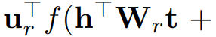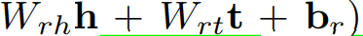。根据作者的分析，即使张量W_{r}退化为矩阵，它也涵盖了上述所有模型。然而，模型的复杂度要高得多，使得处理大规模图形变得困难。
除了这些工作直接针对嵌入知识图的同一个问题之外，在多关系数据建模、矩阵分解和建议等更广泛的领域中还有大量的相关工作。请参阅（Bordes等人2013年b）。
通过在超平面上平移嵌入
我们首先描述常用符号。h表示头部实体，r表示关系，t表示尾部实体。、、表示相应的嵌入表示。∆表示真实三元组的集合，∆’表示不正确的三元组的集合。因此，我们使用（h，r，t）∈∆，来表示（h，r，t）是正确的”。e是一组实体。r是一组关系。

嵌入中关系的映射属性
正如引言和相关工作（表1）中介绍的，transe将关系r建模为翻译向量r∈R^{k}，并假设（h，r，t）是真实三元组时，误差较低。它适用于非自反关系和一对一关系，但在处理自反关系或多对一/一对多/多对多关系时存在问题。
考虑到h+r−t=0，且（h，r，t）∈∆时无误差嵌入的理想情况，我们可以直接从TransE模型得到以下结果。
如果（h，r，t）∈∆并且（t，r，h）也∈∆，也就是说r是自反映射，则r=0，h=t。
如果即r是多对一映射，则h₀= …=h_{m。}同样地，如果，即r是一对多映射，则t₀=…= T_{m}
导致上述后果的原因是，在TransE中一个实体在涉及任何关系时的代表都是相同的，而在涉及不同关系时忽略了实体的分布式代表。尽管TransE没有对真实三元组实施h+r−t=0，但它使用排名损失来促使真实三元组的误差更低，错误三元组的误差更高（Bordes等人，2013b），但上述命题的趋势仍然存在。
表1：不同的嵌入模型：评分函数f_{r}（h，t）和模型复杂度（参数个数）。n_{e}和n_{r}分别是唯一实体和关系的数量。通常情况下，n_{r}<<n_{e}。k是嵌入空间的维数。s是神经网络的隐藏节点数或张量的切片数。
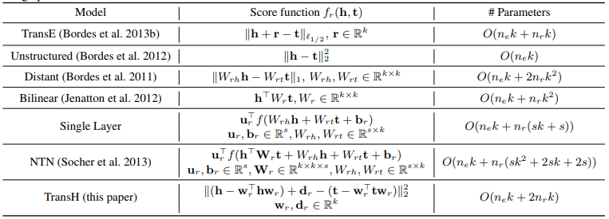
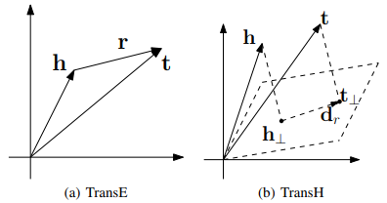
图1：Transe和Transh的简单说明。
在超平面上平移（TransH）
为了克服反身/一对多/多对一/多对多关系建模中的TransE问题，我们提出了一个模型，使实体在涉及不同关系时具有分布式表示。如图1所示，对于关系r，我们将关系特定的平移向量d_{r}定位在关系特定的超平面W_{r}（法向量）中，而不是实体嵌入的同一空间中。具体地说，对于三元组（h，r，t），嵌入h和t首先投影到超平面W_{r}上。投影分别表示为h和t。我们期望h和t可以通过超平面上的翻译矢量d_{r}连接，如果（h，r，t）是一个真实三元组，则误差很小。因此，我们定义了一个评分函数来测量错误三元组的合理性。
通过限制很容易得到那么分数函数将会是
真实三元组的得分预期较低，错误的三元组得分较高。我们把这个模型命名为TransH，模型参数是所有实体的嵌入，所有关系的超平面和平移向量
在TansH中，通过引入投射到关系特定超平面的机制，它可以使一个实体在不同的关系/三元组中扮演不同的角色。
Training
为了促进区分真实三元组和错误三元组，我们使用以下基于利润的排名loss：
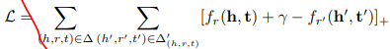
式中，∆为真实（黄金）三元组的集合，∆'（h，r，t）表示通过打碎（h，r，t）构造的错误三元组的集合，γ为真实、错误三元组之间的界限。下一小节将介绍构造∆‘（h，r，t）的细节。
当我们将损失L最小化时，考虑以下限制：
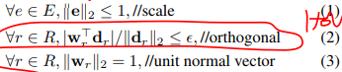
其中约束（2）保证平移向量d_{r}在超平面中。我们不直接优化带约束的损失函数，而是通过软约束将其转换为以下无约束损失：
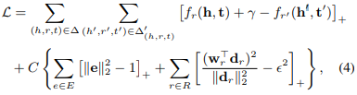
其中，C是一个超参数，用于衡量软约束的重要性。
我们采用随机梯度下降（SGD）来最小化上述损失函数。真实三元组集（知识图中的三元组）被随机遍历多次。当访问一个真实三元组时，随机构造一个错误三元组（根据下一节）。在一个小的切片训练完之后，进行梯度下降并更新参数。注意，等式（4）中缺少约束（3）。相反，为了满足约束条件（3），我们在访问每一个切片前，将每个W_{r}投影l2范束上。
减少错误的三元组
如前一节所述，训练包括为真实三元组、构造错误三元组。以前的方法只是通过随机破坏真实三元组得到错误三元组。例如，在TransE中，对于真实三元组（h，r，t），通过从E中随机抽取一对实体（h0，t0）来获得错误三元组（h’，r，t’）。然而，由于实际知识图谱往往还未完成，这种随机抽样的方法可能会在训练中引入许多错误的三元组。
我们对TransH采用了不同的方法。基本上，我们设置了不同的概率来替换破坏三元组时的头或尾实体，这取决于关系的映射属性，即一对多、多对一或多对多。如果关系是一对多的，我们倾向于给予更多的机会来替换头实体；如果关系是多对一的，我们倾向于给予更多的机会来替换尾实体。这样就降低了产生错误三元组的几率。具体地说，在关系r的所有三元组中，我们首先得到以下两个统计数据：
- 每个头实体的平均尾实体数，表示为tph；
- 每个尾实体的平均头实体数，表示为hpt。
然后我们定义了一个贝努利分布，参数为tph/（tph+hpt）进行采样：给出了一个关系r的真实三元组（h，r，t），用概率tph /（tph+hpt）替换打碎头实体的三元组，用概率hpt/（tph+hpt）打碎尾实体的三元组。
实验
我们对这三种方法进行了实证研究和评价任务, 链接预测(Bordes et al. 2013b)、三元组分类(Socher et al. 2013)和关系事实提取(Weston et al. 2013) 这三个任务都从不同的角度和应用程序上下文来评估预测不可见三元组的准确性.
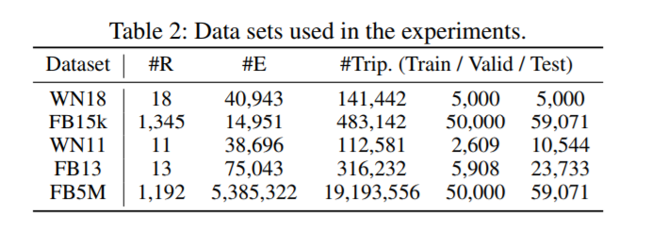

Link Prediction
在本任务中使用的链路预测是完成一个缺少h或t的三元组(h, r, t)，即，预测给定h (h, r)或预测给定h (r, t) , 这个任务不需要一个最佳答案，而是更加强调从知识图中对一组候选实体进行排序. 我们使用与TransE相同的两个数据集:WN18, Wordnet的一个子集;FB15k，一个相对密集的Freebase子图，其中所有实体都出现在wikileaks数据库1中。两者都在(Bordes et al. 2013b)中发布。详见表2
Evaluation protocol
我们在TransE (Bordes et al. 2013b)中遵循相同的协议:对于每个测试三元组 (h, r, t)，我们用知识图中的每个实体e替换尾t，计算出被破坏的三元组(h, r, e)的差异得分(根据得分函数fr)。按升序排列分数，我们就得到了原始正确的三连音的排名。同样，我们可以通过破坏头部h来得到(h, r, t)的另一个秩。在所有测试三胞胎上聚合，报告了两个指标:平均秩(表示平均值)和不大于10的秩的比例(表示Hits@10)。这称为“原始”设置。请注意，如果知识图中存在损坏的三元组(这也是正确的)，则将其排列在原来的三连音没有错。为了消除这个因素，我们在得到每个测试三元组的秩之前，删除了存在于训练集、有效集或测试集中的损坏三元组。这个设置称为“filt”。在这两种设置中，都是较低的 平均值更好，而更高的Hits@10更好
Implementation
由于数据集相同，我们直接复制来自(Bordes et al. 2013b)的几个基线的实验结果。TransH训练中,我们使用学习速率α对SGD{0.001,0.005,0.01},γ{0.25,0.5,1、2},嵌入维数k在{50、75、100},权值C{0.015625, 0.0625, 0.25, 1.0},和批量大小B {20、75、300、1200、4800}。通过验证集确定最优参数。对于构造负标签的策略，我们使用“unif”表示等概率替换头部或尾部的传统方法，并使用“bern”表示。表示用不同的概率替换正面或反面来减少负标签。
在“unif”设置的设置下,最优配置是:α= 0.01,γ= 1,k = 50, C = 0.25, WN18 = 75上为75的B;α= 0.005,γ= 0.5 ,k = 50, C = 0.015625, FB15k上为1200的B
在“bern”设置下，优化配置最优配置是:α= 0.01,γ= 1,k = 50, C = 0.25,和 WN18在B = 1200;α= 0.005,γ= 0.25 k = 100, C = 1.0, 在FB15k中 B = 4800。对于这两个数据集，我们遍历了500轮的所有训练三元组。
Results.
结果见表3。简单的模型TransE、TransH，甚至简单的基线都是非结构化的(即在平均度量方面，WN18优于其他方法。这可能是因为WN18中的关系数量非常少，所以可以忽略不同类型的关系。在FB15k上，TransH的性能始终优于同类产品。我们假设，与TransE相比，改进是由于放松了几何假设，因此可以更好地处理自反/一对多/多对一/多对多关系。为了证实这一点，我们深入研究了不同映射类别关系的详细结果，如表4所示。在1345个关系中，24%是一对一关系，23%是一对多关系，29%是多对一关系，24%是多对多2关系。总的来说，TransE是FB15k的亚军。但是，它在一对多和多对一关系上的相对优势不如在一对一关系上的优势。TransH对TransE的一对多、多对一和多对多关系进行了有希望的改进。超出我们预期的是，one-to - one的性能也得到了显著的改善(> 60%)。这可能是由于“graph”属性造成的:实体与关系相连接，因此某些部分的更好嵌入会在整体上带来更好的结果。表5报告了hit @10在一些典型的一对多/多对一/多对多/自反关系上的结果。在这些关系上，transh对transe的影响是很有作用的。
Triplets Classification
这个任务是确认一个给定的三重态(h, r, t)是否正确，即，三个一组的二元分类。(Socher et al. 2013)对NTN模型进行了评价。在这个任务中使用了三个数据集。其中两个与NTN相同(Socher et al. 2013): WN11, WordNet的一个子集;FB13是Freebase的一个子集。WN11和FB13包含的关系非常少，我们还使用了包含更多关系的FB15k数据集。详见表2。
Evaluation protocol.
我们在NTN中遵循相同的(Socher et al. 2013)。分类评价需要负标签。发布的WN11和FB13已经包含了构建的负三元组，其中每个黄金三元组都被破坏，得到一个负三元组。对于FB15k，我们按照与FB13相同的步骤构建负三元组(Socher et al. 2013)。
关于Transe , transh 在一对多,多对多,多对一,自反上的一些样例
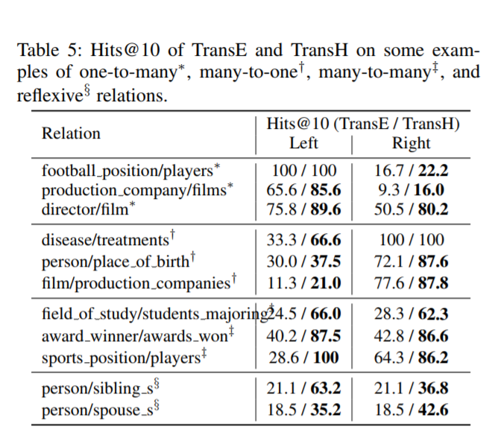
Implementation
对于WN11和FB13，由于我们使用相同的数据集，直接复制来自(Socher et al. 2013)的不同方法的结果。对于(Socher et al. 2013)中未使用的FB15k，我们自行实现TransE和TransH，并使用已发布的NTN代码。
对于TransE,我们搜索学习速率α{0.001,0.005,0.01,0.1},γ{1.0,2.0},嵌入维数k在{20、50、100},B和批量大小{30, 120, 480, 1920}。我们还应用了还原的技巧负标签转让。最优配置TransE(bern):α= 0.01,k = 20,γ= 2.0,B = 120, L1为WN11上的差异;α= 0.001,γ= 2.0 k = 100年,B = 30, L1不同FB13;α= 0.005,k = 100,γ= 2.0,B = 480, L1与FB15k不同。对于TransH，搜索空间为超参数与链路预测相同。最优hyperparameters TransH(bern)是:α= 0.01,k = 100,γ= 2.0,C = 0.25,和B WN11 = 4800;α= 0.001,γ= 0.25 k = 100年,C = 0.0625, B = 4800FB13;α= 0.01,k = 100,γ= 0.25,C = 0.0625,B = 4800 on FB15k。我们没有改变FB113上的NTN代码，其中尺寸k = 100，编号片= 3。由于FB15k比较大，我们迭代到500。

Results
准确情况见表6。在WN11上，TransH的性能优于其他所有方法。在FB13上，功能强大的NTN模型确实是最好的。然而，在较大的FB15k集上，TransE和TransH要比NTN好得多。注意，FB15k的关系式(1345)要比FB13的关系式(13)大得多，而
实体数量非常接近(见表2)。这意味着FB13是一个非常密集的子图，实体之间存在很强的相关性。在这种情况下，用张量和非线性来建模实体之间的复杂关系
